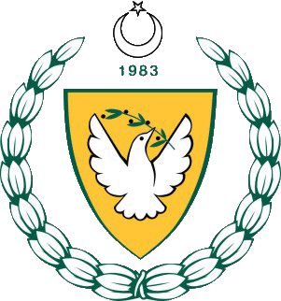

2015-2016 ÖĞRETİM YILI
KUZEY KIBRIS TÜRK CUMHURİYETİ
MİLLİ EĞİTİM BAKANLIĞI
EĞİTİM ORTAK HİZMETLER DAİRESİ
MİLLİ GÜNLER OKUL SPORLARI VE KOL ETKİNLİKLERİ KOORDİNASYON BİRİMİ
JUDO GENÇ KIZ FİNAL
06 OCAK 2016
ATATÜRK SPOR SALONU

SİKLETLER
48KG
- SEVCAN YALÇIN 19 MAYIS TMK
- ŞERİFE GÖKAYDIN BEAL
52KG
- ZEHRA ÖZASİL ATATÜRK MESLEK LİSESİ
- AYŞENUR YAVUZ POLATPAŞA LİSESİ
57KG
- ŞERİFE EZGİ VERGİLİ ATATÜRK MESLEK LİSESİ
- İLAYDA YÜCEL BEAL
63KG
- BUSE VERGİLİ TÜRK MAARİF KOLEJİ
- MERYEM GENÇ ATATÜRK MESLEK LİSESİ
70KG
- YASEMİN KURT HALA SULTAN İLAHİYAT KOLEJ
- KEVSER ŞANVERDİ ATATÜRK MESLEK LİSESİ

+70KG
- EMİNE ORÇAN BEAL
- ASENA TAŞ ATATÜRK MESLEK LİSESİ

TAKIM SIRALAMASI
- ATATÜRK MESLEK LİSESİ 19 PUAN
- BÜLENT ECEVİT ANADOLU LİSESİ 11 PUAN
- HALA SULTAN İLAHİYAT KOLEJ 5 PUAN
- TÜRK MAARİF KOLEJİ 5 PUAN
- 19 MAYIS TMK 5 PUAN
- POLATPAŞA LİSESİ 3 PUAN

